Sistema SPA - UPC

Manual d’usuari

Formació de Convocatòries i Distribució de Costos OM

Barcelona, 19 d´ Abril de 2018

Índex

Índex 2
1. Informació del document 4
1.1. Autor 4
1.2. Documents annexes 4
1.3. Còpia electrònica 4
2. Històric de canvis del document 5
2.1. Històric de canvis 5
2.2. Distribució par a revisió 5
3. Descripció de la Formació 6
4. Alta de Convocatòries PDI 7
4.1. Tx. ZHR54_CREA_CONV_PDI – Creació de Convocatòries PDI 7
4.2. Infotipus 1000 – Objecte 8
4.3. Infotipus 1001 – Enllaços 8
4.4. Infotipus 9980 – Identificació Convocatòria 9
4.5. Infotipus 9981 – Dades Retributives 10
4.6. Infotipus 9982 – Dades Com. UNEIX & SIIU 12
4.7. Infotipus 9983 – Dades de Finançament 12
5. Alta de Convocatòries PAS 14
5.1. Tx. ZHR54_CREAR_CONV_PAS - Creació de Convocatòries PAS 14
5.2. Infotipus 1000 – Objecte 15
5.3. Infotipus 1001 – Enllaços 15
5.4. Infotipus 9980 – Identificació Convocatòria 17
5.5. Infotipus 9982 – Dades Com. UNEIX & SIIU 17
5.6. Infotipus 9983 – Dades de Finançament 18
6. Alta de Posicions de Convocatòries 19
6.1. Tx ZHR54_PLAZA_CONVOCAT - Creació Places de Convocatòria 19
6.2. Infotipus 1001 - Enllaços 19
6.3. Infotipus 1005 – Remuneració Teòrica 20
6.4. Infotipus 6028 – Dades Retributives 20
6.5. Infotipus 9034 – Distribució de Costos 21
6.6. Infotipus 9985 – Ajut de Convocatòria 21
7. Alta de Persones de Convocatòries 22
7.1. Infotipus heretació de Contractes 22
7.2. Infotipus Infotipus 0008 – Dades Retributives 22
8. Informes de Convocatòries 24
8.1. Informes de Convocatòries 24
8.1.1. ZHR_INF_UNEIX_SIIU – Informe Uneix & Siiu Convocatòries 24
8.1.2. ZHR_AJUT_CONV_9985 - Ajut Convocatòria per Posició 25
8.1.3. S_AHR_61016528 - Visual. Estructura/ Actual. Estructura. 25

Informació del document

Autor
Nom | Organització | Rol
Ana Ferrer  Xavier Arbiol | UPCnet

Documents annexes
Número ref. | Títol document | Ubicació | Versió
1
2

Còpia electrònica
La còpia electrònica d’aquest document es troba annexat al tiquet:

Històric de canvis del document

Un cop aprovat el document, les modificacions es realitzaran a través de gestió de canvis. Distribuint novament el document als interessats (distribució per a revisió).

Històric de canvis
Versió | Data | Autor | Referència | Canvis respecte a la versió anterior
1.0 | 19/04/2018 | UPCnet |  | Document inicial

Distribució par a revisió
Qui rep el document prèviament a l’aprovació
Data | Nom | Organització | Rol

Descripció de la Formació
L’abast de la formació consisteix:
- Generar nous objectes FC de Convocatòries, diferenciant entre PDI i PAS.
- Generar noves S - Places de Convocatòries.
- Comprobar l´herència dels conceptes de nòmina.
- Comprobar la proposta dels tipus de contractes (predoc, postdoc, practiques i obra i servei).
- Valoració de la S- Plaça per l´infotipus “9034 – Distribució de Costos OM”
- Execució dels informes per les FC- Convocatòries.
Un mini resum del procediment queden representades mitjançant els següents diagrames:.
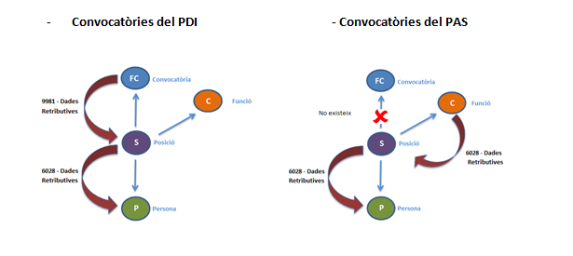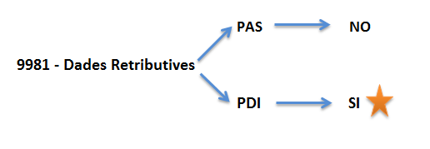
L´ única diferencia entre les convocatòries del PDI (Personal Docent i Investigador) i les convocatòries de PAS (Personal d´Administració i Serveis), és la existencia del infotipus “9981 - Dades Retributives” en el objecte “FC – Convocatòria”. Tal i com, es reflecteixen en les imatges anteriors.
Per tant, les convocatòries del PDI heretarà els conceptes de nòmina des de l´objecte de “FC – Convocatoria” (infotipus 9981), mentre que les convocatòries del PAS heretaràn els conceptes de la “C – Funció” (procés actual en el sistema SAP).

Alta de Convocatòries PDI

Tx. ZHR54_CREA_CONV_PDI – Creació de Convocatòries PDI
Procediment per la creació de les noves convocatòries de PDI.
Infotipus | Descripció Infotipus
1000 | Objecte
1001 | Enllaços
9980 | Identificació Convocatòria
9981 | Dades Retributives
9982 | Dades Comunicació UNEIX - SIIU
9983 | Dades Finançament
Pantalla incial.
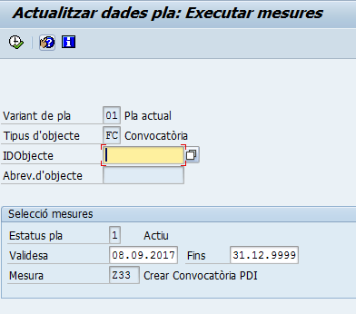
IDObjecte - Sempre s´ha d´informar en blanc . (Es genera internament des de SAP)
L´ identificació tindrà el següent rang de numeració. 42XXXXXXX
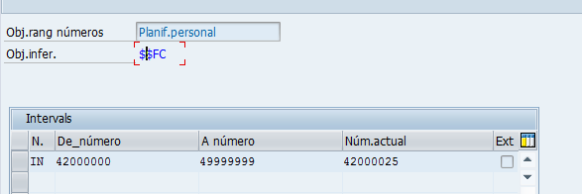
Data de Validesa - És la data inicial de la Convocatòria.
Una vegada identificat la data inicial, seleccionem

Infotipus 1000 – Objecte
Infotipus standar de SAP i d´obligatorietat per a generar el ID de la convocatòria.
Només, s´ha d´informar l´abreviatura de l´objecte i la seva denominació.
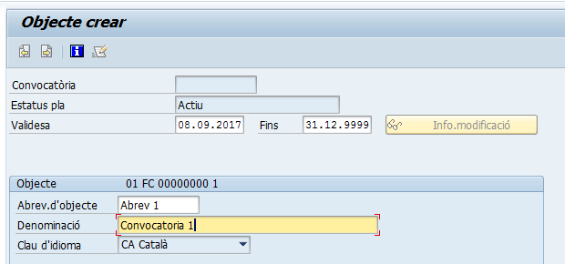
Gravem

Infotipus 1001 – Enllaços
Els enllaços que es proposen des de la Convocatòria son els següents:
  - A - 885 Plaça Ofertada (relaciona les places ofertades de la Convocatòria)
  - A - ZGE Gestor de Convocatòria de la plaça ofertada (identifica el Gestor de la Convocatòria)
  - A - ZRC Responsable de Convocatòria de la plaça ofertada (identifica el Responsable de la Convocatòria)
A tenir en compte.
Enllaçarem la S - Posició a la FC – Convocatòria, una vegada estem creant la posició. És a dir, fins que no es crea la posició no es podrà enllaçar-ho.
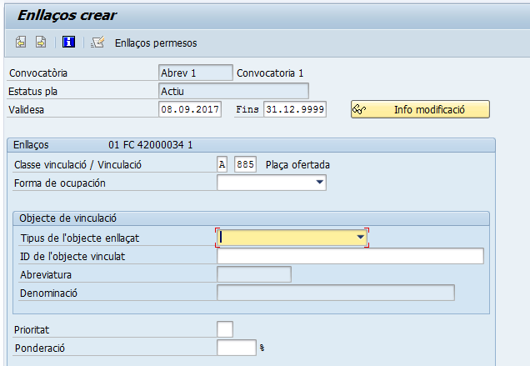
Així doncs, aquesta pantalla ens la saltarem, marcant , per a la vinculació A – 885 Plaça Ofertada.
La vinculació amb el Gestor de la Convocatòria (A- ZGE Gestor de la Convocatòria).
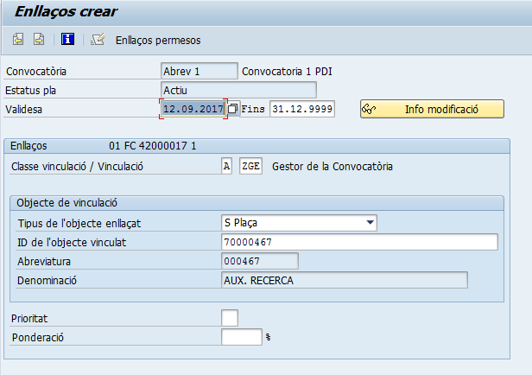
Gravem .

Infotipus 9980 – Identificació Convocatòria
Infotipus on es relaciona les dades mestres d´identificació de la Convocatòria.
S´ha d´omplir tots els camps obligatoris
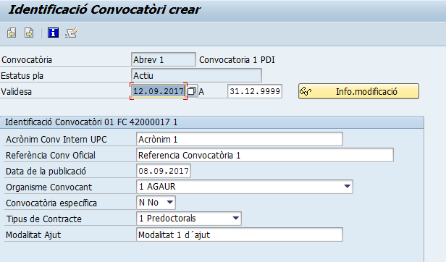
Gravem

Infotipus 9981 – Dades Retributives
En aquest infotipus és on es relaciona les Dades retributives de la Convocatòria de PDI.
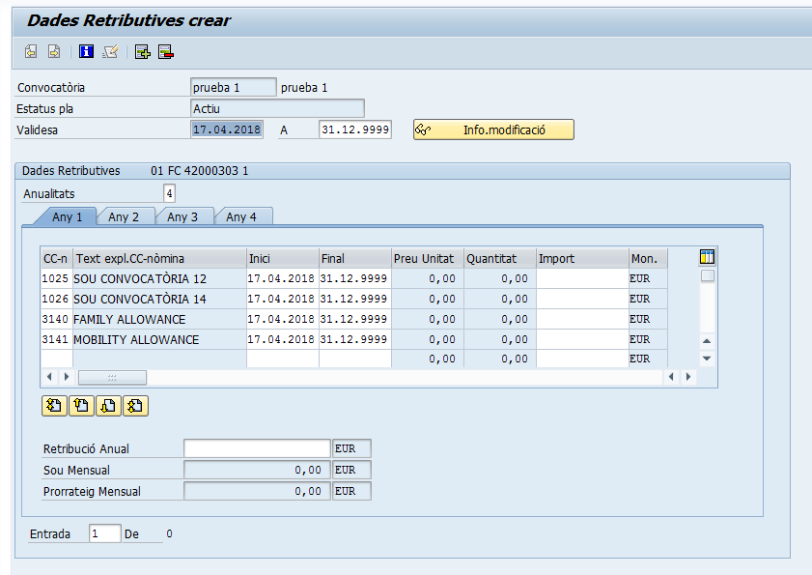
Primer de tot, informarem manualment la Retribució Anual de la Convocatòria, i ens calculará el Sou Mensual i el Prorrateig Mensual.
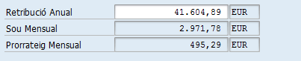
Automaticament, s´importarà l´import mensual als conceptes “ 1025 – Sou Convocatòria 12” i “ 1026 – Sou Convocatòria 14”.
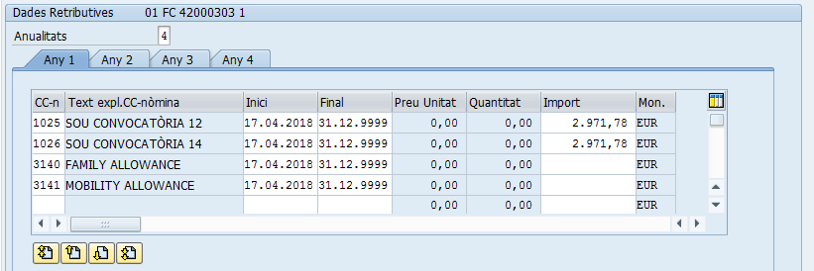
D´aquesta manera, serà l´usuari qui ha de decidir quin es el concepte que s´ha d´aplicar en la Convocatòria.
1025 – Sou Convocatòria 12: Retribució a 12 pagues, juntament amb la Paga Ext Sou Convocatòria.
1026 – Sou Convocatòria 14: Retribució a 14 pagues (Juny i Desembre)
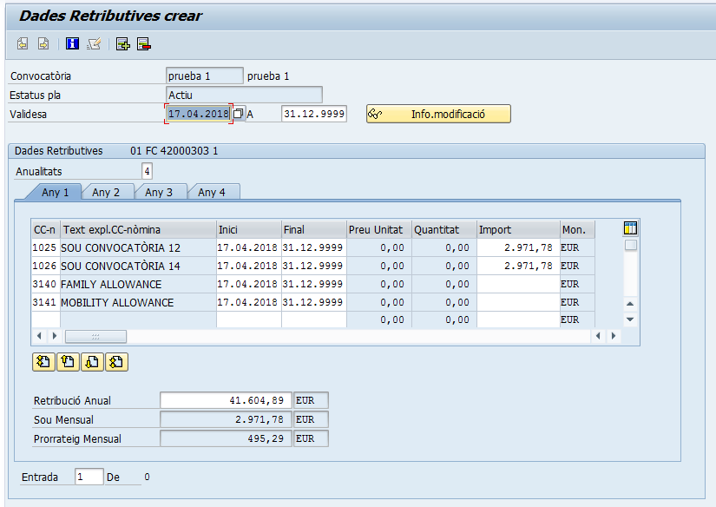
Automaticament el infotipus genera la proposta dels següents conceptes de nomina.
Concepte | Descripció | Comentaris
1025 | SOU CONVOCATÒRIA 12 | 12 Mensualitats
1026 | SOU CONVOCATÒRIA 14 | 14 Mensualitats
3140 | FAMILY ALLOWANCE | Ad Person ( s´informará el camp Quantitat en el infotipus 0008 - Dades retributives en la persona contractada, amb valor 1)
3141 | MOBILITY ALLOWANCE | Ad Person ( s´informará el camp Quantitat en el infotipus 0008 - Dades retributives en la persona contractada, amb valor 1)

Exemple de “Mobility Allowance” & “Family Allowance”
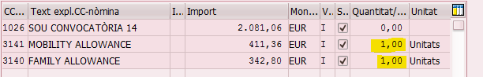
El camp Anualitats, consisteix en les anualitats de la convocatòria. Per tant, una convocatòria que tingui una durada de 4 anys, s´ha d´informar un 4 i s´ha de completar la totalitat de les pestanyes.
Una vegada s´ha completat les dades, gravem .

Infotipus 9982 – Dades Com. UNEIX & SIIU
Infotipus on es relaciona les Dades de Comunicació d´Uneix & Siiu.
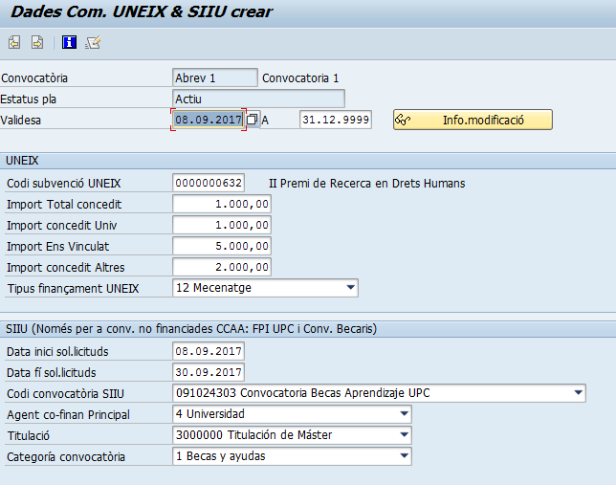
Una vegada s´ha completat les dades, gravem .

Infotipus 9983 – Dades de Finançament
Infotipus on es relaciona les Dades de Finançament de la Convocatòria.
Cal remarcar, que existeix una nova funcionalitat de copia, és a dir quan omplint la primera anualitat es copia totes les dades mestres que s´han informat.
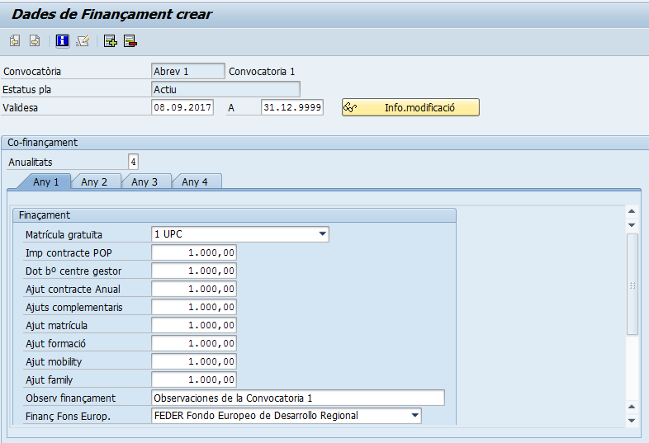
Una vegada s´ha completat les dades, gravem .
Posteriorment, ens apareix de nou la pantalla inicial de la creació de les convocatòries, on s´identifica el ID de la nostra Convocatòria creada. En aquest exemple;
ID Objecte; 42000034 – Convocatòria 1
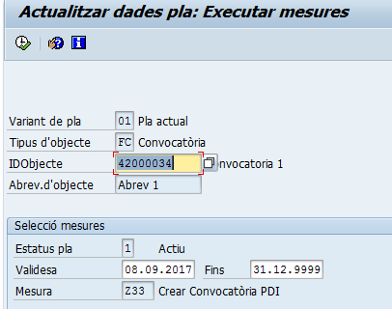

Alta de Convocatòries PAS

Tx. ZHR54_CREAR_CONV_PAS - Creació de Convocatòries PAS
Procediment per la creació de les noves convocatòries pel personal de PAS.
Consisteix en el mateix procès que les convocatòries del PDI, amb la única diferenciació que no tenen Dades Retributives en la Convocatòria.
Infotipus | Descripció Infotipus
1000 | Objecte
1001 | Enllaços
9980 | Identificació Convocatòria
9982 | Dades Comunicació UNEIX - SIIU
9983 | Dades Finançament
Pantalla incial.
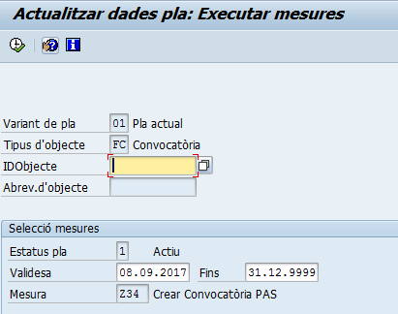
IDObjecte - Sempre s´ha d´informar en blanc . ( Es genera internament des de SAP)
La identificació tindrà el següent rang de numeració. 42XXXXXXX
Validesa - És la data inicial de la Convocatòria.
Una vegada identificat la data inicial, seleccionem

Infotipus 1000 – Objecte
Infotipus standart de SAP i d´obligatorietat per a generar el ID de la convocatòria.
Només, s´ha d´informar l´abreviatura de l´objecte i la seva denominació
Gravem

Infotipus 1001 – Enllaços
Els enllaços que es proposen desde la Convocatòria són els següents:
  - A - 885 Plaça Ofertada (relaciona les places ofertades en la Convocatòria)
  - A - ZGE Gestor de Convocatòria de la plaça ofertada (identifica el Gestor de la Convocatòria)
A tenir en Compte
Enllaçarem la S - Posició a la FC – Convocatòria, una vegada estem creant la posició. És a dir, fins que no es crea la posició no es podrà enllaçar-ho.
Així doncs, aquesta pantalla ens la saltarem, marcant , per a la vinculació A – 885 Plaça Ofertada.
La vinculació amb el Gestor de la Convocatòria, si ja la tenim creada en el sistema es podrà vincular. ( A- ZGE Gestor de la Convocatòria ).
Gravem .

Infotipus 9980 – Identificació Convocatòria
Infotipus on es relaciona les dades mestres d´identificació de la Convocatòria.
S´ha d´omplir tots els camps obligatoris
Gravem .

Infotipus 9982 – Dades Com. UNEIX & SIIU
Infotipus on es relaciona les Dades de comunicación d´Uneix & Siiu.
Una vegada s´ha completat les dades, gravem .

Infotipus 9983 – Dades de Finançament
Infotipus on es relaciona les Dades de Finançament de la Convocatòria.
Cal remarcar, que existeix una nova funcionalitat de copia, és a dir quan omplint la primera anualitat es copia totes les dades mestres que s´han informat.
Una vegada s´ha completat les dades, gravem .
Llavors, ens apareix de nou la pantalla inicial de la creació de les convocatòries, on s´identifica el ID de la nostra Convocatòria creada. En aquest exemple;
ID Objecte; 42000035 – Convocatòria 2 PAS
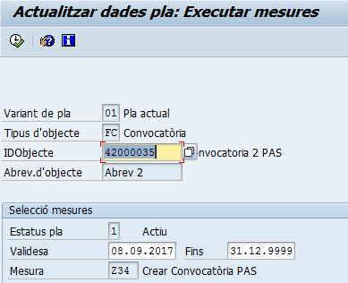

Alta de Posicions de Convocatòries

Tx ZHR54_PLAZA_CONVOCAT - Creació Places de Convocatòria
Procediment per generar les places ofertades de Convocatòries, serveix tant pel personal de PAS com del PDI.
Aquest procediment es idèntic a la creació de les places actuals, (copia de la transacció; ZHR54_PLAZA_BASICA - Creación de Plazas), l´única variació és la creació de la nova vinculació entre la Posició i la Convocatòria (“B-885 - Convocatòria ofertada”), i la creació del nou infotipus “9985 – Ajut de Convocatòria”.
Infotipus | Descripció Infotipus
1000 | Objecte
1001 | Enllaços
1013 | Grup/Àrea de personal
6021 | Dades RLT
9906 | Dades Finançament
9904 | Tipus de Plaça
1008 | Caract.imputació
1005 | Remuneració teòrica
6028 | Dades Retributius
1010 | Competències/Recursos
9034 | Distribució de Costos OM
1028 | Adreça
9905 | Localització Laboral
9902 | Comunicacions
9971 | Àrea de Coneixement PDI
9972 | Àmbit de Coneixement PDI
9985 | Ajut de Convocatòria

Infotipus 1001 - Enllaços
Infotipus on enllaçarem la nova “S – Posició”amb la la “FC – Convocatòria” corresponent.
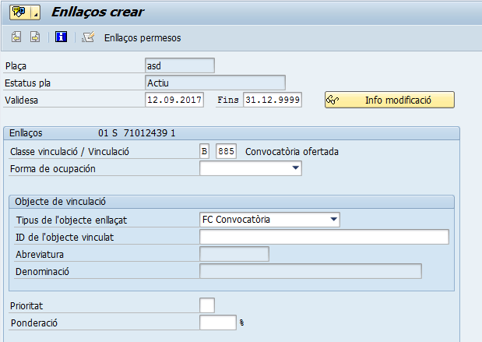

Infotipus 1005 – Remuneració Teòrica
En aquest infotipus, no s´ha d´informar cap valor ja que és una posició de “FC- Convocatòria”,.
Sempre en la pestanya de Conveni, i gravem .
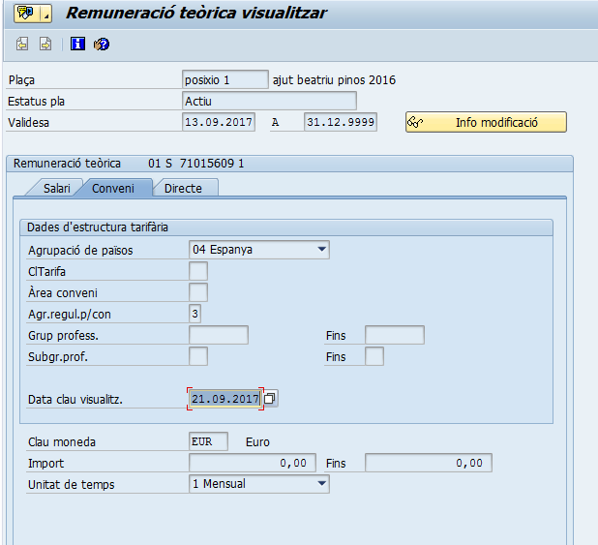

Infotipus 6028 – Dades Retributives
En aquest infotipus és on s´heretarà els conceptes retributius de la persona.
S´ha de recordar que en el cas de les Convocatòries del PDI, l ´herència dels conceptes vindrà proposada pel objecte de la “FC – Convocatòria”. Mentre que en les Convocatòries del PAS, l´herència vindrà determinada per la “ C – Funció” o per l´infotipus “ 1005 – Remuneració Econòmica” de la Posició.
Per aconseguir que aquesta herència, primer de tot s´ha de verificar que existeixi la vinculació entre “S –Posició” i la “ FC – Convocatòria” ( Enllaços “A – 885” / “B -885”). I al mateix, temps també ha d´existir l´enllaça entre la “ S – Posició” i la “ C – Funció” ( Enllaços “ A- 007” / “B-007”)
Si no existeix aquesta relació, no hi haurà herència de conceptes de nòmina entre la Plaça i la Convocatòria.
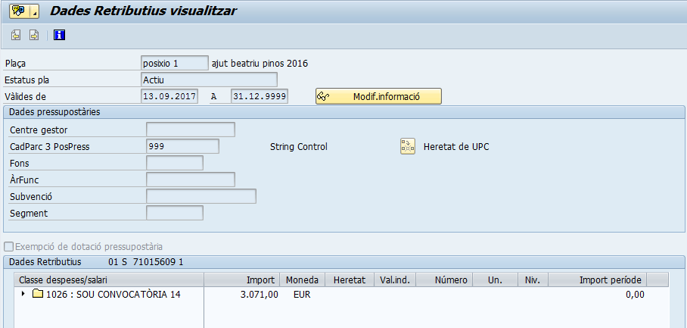

Infotipus 9034 – Distribució de Costos
Generem la Distribució de Costos, segons les Dades Retributives del infotipus “6028- Dades Retributives”.
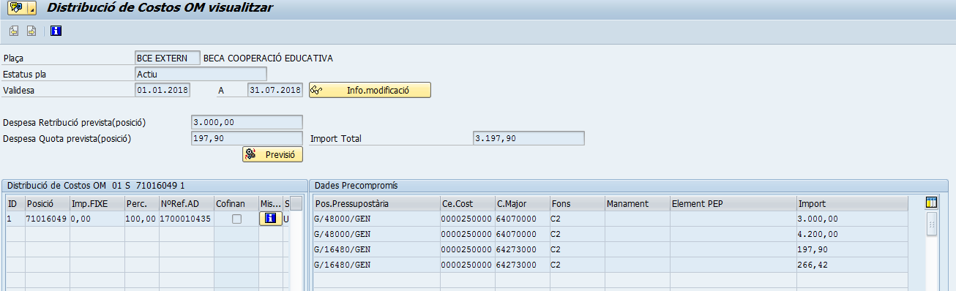

Infotipus 9985 – Ajut de Convocatòria
S´informarà els Codis d´Ajut de la Convocatòria, a la Plaça corresponent.
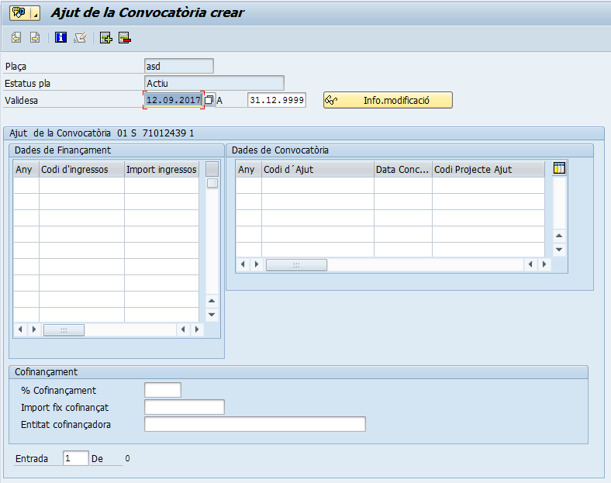

Alta de Persones de Convocatòries

Infotipus heretació de Contractes
Procediment per la creació de les persones assignades a les convocatòries, mitjançant els actes administratius.
S´ha de tenir en compte, les següents herències de contractes.
Infotipo  9980 – Tipus de Contracte | Infotipo  0016 - Elements de Contracte | Infotipo  0061 – Seguretat Social | Infotipo  0061 – Seguretat Social | Infotipo  0061 – Seguretat Social | Infotipo  0799 – Dades de missatge AFI
PREDOCTORALS | 40101 | 1108 (Reducció 30% empl. CC (contracte predoctoral) P0061-METOD | Fecha de inicio de la alta de contrato | 9921 (contracte predoctoral) ( P0061-RELAB) | 9921 (contracte predoctoral) ( P0799-RELAB)
POSTDOCTORALS (SECTI) | 42001 |  |  | 9901 (Investigació de sistema esp. De ciència i Tecn.: Cont. pract.) ( P0061-RELAB) | 9901 (Investigació de sistema esp. De ciència i Tecn.: Cont. pract.) ( P0799-RELAB)
OBRA I SERVEI A TC | 40100
PRÀCTIQUES A TC | 42000

Infotipus Infotipus 0008 – Dades Retributives
Una vegada arribem al infotipus “0008 – Dades Retributives”, existeix la particularitat en el funcionament dels conceptes personals ( Ad Person) ” 3140 - Family Allowance” y “3141 -Mobility Allowance”.
Aquests conceptes s´ha d´informar el valor 1 en el camp Quantitat si la persona té dret a cobrar, en cas contrari no s´ha d´informar cap valor.
Per exemple, en la convocatòria s´ha informat els conceptes de Family Allowance i Mobility Allowance.
Fc – Convocatòria (9981 – Dades Retributives)
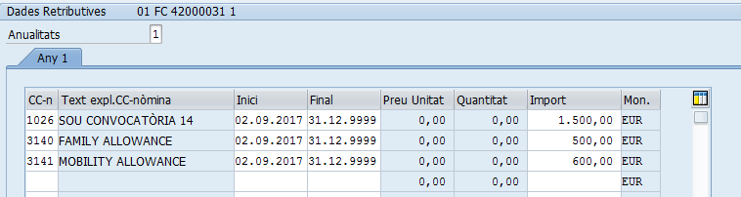
Quan arribem a la persona contractada, heretarà els conceptes des de la “FC – Convocatòria”. Aquí és on haurem de mecanitzar manualment el camp Quantitat en el Infotipus “0008 – Dades Retributives”.
P – Persona Contractada amb dret amb remuneració Family & Mobility (0008 – Dades Retributives)
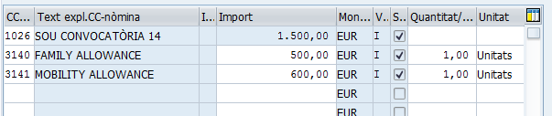
En aquest cas, la persona cobrarà els dos conceptes informats.
P – Persona Contractada sense remuneració del Family & Mobility (0008 – Dades Retributives)
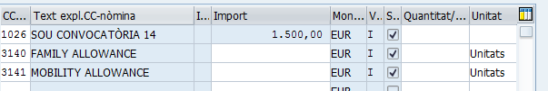
També, observarem que el camp de Total import mensual, s´actualitzarà amb el valor corresponent de retribució.
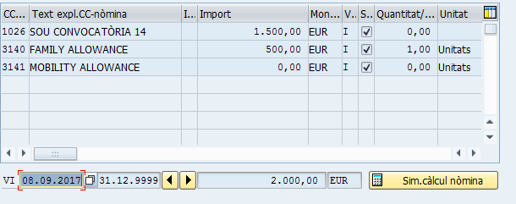

Informes de Convocatòries

Informes de Convocatòries
Existeixen, 3 informes per tal d´explotar l´informació de les “FC – Convocatòries”

ZHR_INF_UNEIX_SIIU – Informe Uneix & Siiu Convocatòries
Aquest informe, serveix per explotar els informes anuals que s´han de presentar en Uneix y SiiU
- Uneix Competitius
- Siiu Convocatòries
- Siiu Empleats
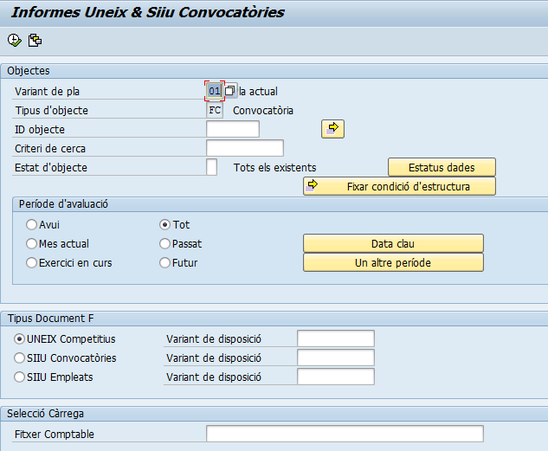

ZHR_AJUT_CONV_9985 - Ajut Convocatòria per Posició
Aquest informe, s´explota l´informació que existeix en el infotipus “9985 – Ajut de Convocatòria” de les places de “ FC - Convocatòries”.
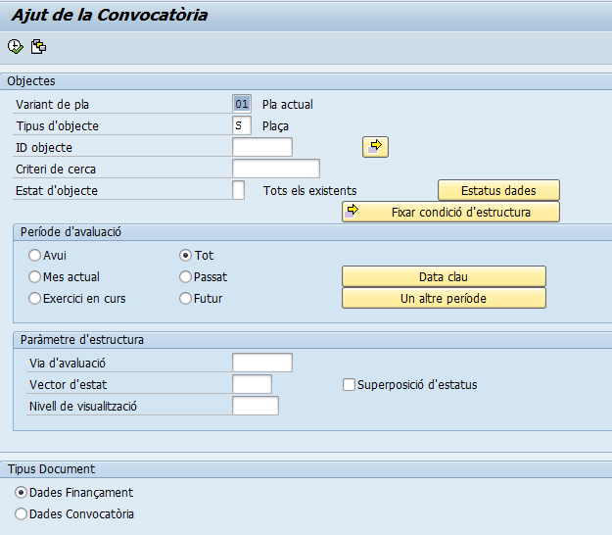

S_AHR_61016528 - Visual. Estructura/ Actual. Estructura.
Aquest informe, explota l´estructura de les places enllaçades a la “ FC- Convocatòria”
